Campo de Pensamiento Científico

(Biología)

**GRADO7 – SEMANA 2 – TEMA: RESPIRACIÒN EN LAS PLANTAS Y ANIMALES**



**AIRE FRESCO PARA LOS ASTRONAUTAS**

Los astronautas que viven a bordo de la Estación Espacial Internacional necesitan las mismas cosas que nosotros para sobrevivir: alimentos para comer, agua para beber y oxígeno para respirar. Estos suministros se envían desde la Tierra a través de naves de carga. Pero imagina que eres un astronauta que viaja a un planeta lejano en una nave espacial del futuro. Estarías demasiado lejos de la Tierra para recibir suministros. ¿Cómo obtendrías lo que necesitas para sobrevivir? Para ayudar a resolver este problema, los científicos están trabajando en un experimento cuyo objetivo es producir oxígeno en la Estación Espacial Internacional.

¿Sabías que, cuando los seres humanos respiramos, inspiramos oxígeno y espiramos dióxido de carbono? Las plantas hacen lo contrario: cuando convierten la luz en energía (un proceso llamado fotosíntesis), absorben dióxido de carbono y liberan oxígeno. Por lo tanto, tener plantas en el espacio podría ser una forma excelente de reciclar el aire para los astronautas. El experimento de los científicos consiste en descubrir si la fotosíntesis funciona igual en el espacio (en condiciones de microgravedad) que en la Tierra.

Para ello, han enviado al laboratorio europeo Columbus de la estación espacial un tipo especial de bacteria llamada Arthrospira, que realiza la fotosíntesis igual que una planta. Una vez allí, la han introducido en un dispositivo llamado fotobiorreactor, que es un cilindro con montones de luz. La Arthrospira absorbe el dióxido de carbono que exhalan los astronautas y lo transforma en oxígeno. Como ventaja añadida, esta bacteria puede convertirse fácilmente en algo llamado espirulina, que es muy nutritiva ¡y puede servir de alimento a los astronautas!

Ahora, la gran pregunta es si el hecho de estar en el espacio puede cambiar la efectividad de estas plantas a la hora de producir oxígeno. ¿Estar en un entorno de microgravedad les ayuda a ser más eficientes o podría provocar efectos secundarios extraños? ¿La radiación del espacio puede ayudar o perjudicar el proceso? Pronto tendremos la respuesta.

Quizás, en el futuro, podrías ser un astronauta que viaja a otro mundo respirando aire reciclado por plantas.



Un dato curioso: los científicos esperan hacer máquinas que conviertan la orina de los astronautas ¡en agua para beber!



**RESPIRACIÓN EN LAS PLANTAS**

Las plantas son organismos con respiración **aerobia**. Estas captan el oxígeno del aire para transformar los nutrientes, como la glucosa sintetizada en la **fotosíntesis**, en energía. Esta energía es utilizada para el crecimiento, el desarrollo de los frutos o la regeneración de las hojas, entre otros 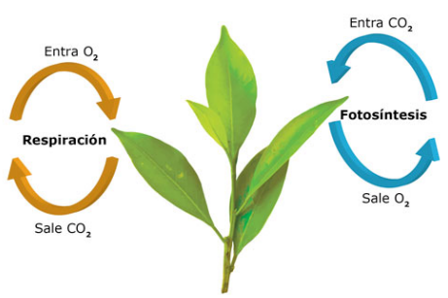procesos. La respiración se realiza simultáneamente a la fotosíntesis, sin embargo, mientras la fotosíntesis se realiza solo de día, la respiración es constante durante el día y la noche. El oxígeno que la planta utiliza para respirar es menor que el producido por medio de la fotosíntesis. Por tanto, la planta libera el oxígeno sobrante a la atmósfera, donde es aprovechado por los demás seres vivos.

**GRADO 7 – SEMANA 2 – TEMA: RESPIRACIÓN DE LAS PLANTAS Y ANIMALES**

En las plantas, el intercambio de gases se realiza principalmente en las **hojas**. Durante la respiración, se absorbe oxígeno y se elimina gas carbónico, mientras que, en la fotosíntesis, el proceso se realiza de forma inversa, se absorbe gas carbónico y se elimina oxígeno.

**LAS ESTRUCTURAS PARA LA RESPIRACIÓN EN LAS PLANTAS**

Las plantas han desarrollado estructuras especializadas para el intercambio de gases con el medio externo, estas son: las estomas, las lenticelas y los neumatóforos.

|  |  |  |
| --- | --- | --- |
| LOS ESTOMAS | Los estomas están ubicados en el envés de las hojas y los tallos jóvenes; en estos se realiza el intercambio de gases —oxígeno y dióxido de carbono — con el medio externo. Los estomas están formados por dos células llamadas oclusivas, las cuales se abren y cierran de acuerdo con factores como la temperatura o la humedad. Estas células forman una abertura o poro llamado ostiolo por el cual, además de permitir el flujo de gases, se realiza la transpiración. |  |
| LAS LENTICELAS | Las lenticelas son estructuras que se encuentran en la epidermis (capa más externa) de las plantas, principalmente en tallos, raíces y en algunos frutos. Estas se pueden observar a simple vista, pues se ven como pequeñas protuberancias. Al igual que los estomas, las lenticelas permiten el intercambio de gases. |  |
| LOS NEUMATOFOROS | Las raíces de plantas que habitan en zonas pantanosas, como los manglares, han generado adaptaciones para capturar el oxígeno del aire.  Estas adaptaciones son los neumatóforos, que son extensiones de las raíces que crecen fuera del agua; estos poseen lenticelas para permitir la entrada de oxígeno y la salida del dióxido de carbono a través de la raíz de la planta. |  |



**RESPIRACIÓN EN LOS ANIMALES**

Todos los animales presentan respiración aerobia. La gran mayoría han desarrollado estructuras especializadas para realizar la respiración. En los animales, el intercambio de gases con el medioambiente es llamado respiración externa; mientras que la respiración celular, es conocida como

respiración interna.

**GRADO 7 – SEMANA 2 – TEMA: RESPIRACIÓN DE LAS PLANTAS Y ANIMALES**

El conjunto de estructuras encargadas de realizar la respiración externa constituye el sistema respiratorio; adicionalmente, este requiere del sistema circulatorio, por medio del cual se realiza el transporte de los gases hacia las células. De acuerdo con el tipo de estructuras que utilizan para respirar, los animales pueden tener respiración directa, traqueal, cutánea, branquial o pulmonar.

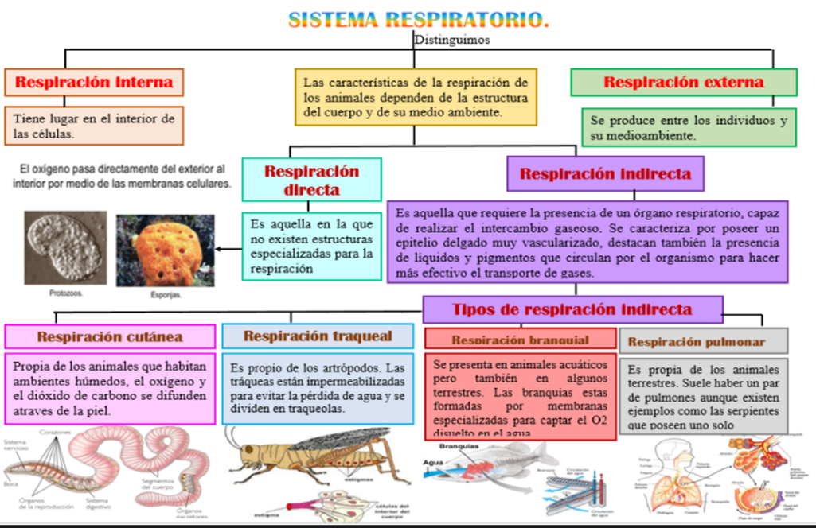

1. **LA RESPIRACIÓN DIRECTA**

|  |  |
| --- | --- |
| Los animales con respiración directa no tienen órganos respiratorios como tal; estos realizan la respiración directamente entre las células y el medioambiente en el que se encuentran. El ingreso del oxígeno y la salida del dióxido de carbono de las células se producen por difusión simple. Este tipo de respiración la poseen los poríferos (esponjas de mar), los cnidarios (medusas), los platelmintos (gusanos planos) y los nematodos. |  |

**GRADO 7 – SEMANA 2 – TEMA: RESPIRACIÓN DE LAS PLANTAS Y ANIMALES**

1. **LA RESPIRACION TRAQUEAL**

|  |  |
| --- | --- |
| Los insectos, los miriápodos (milpiés y ciempiés) y algunos ácaros y arañas, tienen respiración traqueal. Esta es llevada a cabo a través de unas estructuras llamadas tráqueas, que son una serie de tubos delgados y ramificados que comunican el medio exterior directamente con las células; por tanto, estos animales no utilizan el sistema circulatorio para realizar el transporte de gases.  A lo largo de la superficie del cuerpo del animal, se encuentran los espiráculos, que son unos orificios diminutos que se abren para permitir el ingreso y la salida de gases. |  |

1. **RESPIRACIÓN CUTANEA**

|  |  |
| --- | --- |
| Esta respiración se realiza a través de la piel del animal. El oxígeno atraviesa la piel delgada y húmeda por difusión, luego pasa directamente al sistema circulatorio, lo que permite llegar a todas las células. Estos animales, tienen una gran extensión de piel en comparación con el volumen interno del cuerpo; esto permite que haya una cantidad suficiente de oxígeno para sus procesos metabólicos, los cuales son relativamente lentos.  Los animales con este tipo de respiración son principalmente acuáticos, como los moluscos; también las sanguijuelas y las lombrices de tierra la realizan. Es muy importante que la piel siempre este húmeda para que se pueda realizar la difusión de los gases. |  |

1. **RESPIRACIÓN BRANQUIAL**

|  |  |
| --- | --- |
| Este tipo de respiración se presenta principalmente en animales como la mayoría de peces, equinodermos (estrellas y pepinos de mar), moluscos y anélidos acuáticos, crustáceos y algunos anfibios. Estos poseen estructuras especializadas llamadas branquias, que son unos dobleces de la piel en forma de laminillas irrigados por muchos vasos sanguíneos en los cuales ocurre el intercambio gaseoso por difusión. A través de las branquias, los animales pueden obtener cerca del 80 % del oxígeno disuelto en el agua.  Existen dos tipos de branquias, las externas y las internas. Las branquias externas se encuentran en larvas de anfibios y de algunos insectos. Las branquias internas o agallas, como su nombre lo indica, se encuentran al interior del organismo. Estas son ramificaciones laminares con una gran cantidad de vasos sanguíneos, de ahí el color rojizo. Estas las poseen la mayoría de moluscos, crustáceos y peces. |  |

1. **RESPIRACIÓN PULMONAR**

**GRADO 7 – SEMANA 2 – TEMA: RESPIRACIÓN DE LAS PLANTAS Y ANIMALES**

|  |  |
| --- | --- |
| La mayoría de animales vertebrados, incluyendo el ser humano, respira por medio de pulmones. Estos son sacos o cámaras con paredes delgadas que presentan gran cantidad de vasos sanguíneos; esto les permite realizar el intercambio de gases con el sistema circulatorio, encargado de transportar los gases por todo el organismo. El aire llega a los pulmones desde el exterior a través de una serie de conductos o vías respiratorias. El conjunto de vías respiratorias y pulmones se llama sistema respiratorio. Todos los mamíferos, las aves y los reptiles tienen respiración pulmonar. |  |

|  |
| --- |
| ***APRENDIENDO PALABRAS NUEVAS:***   * ***FOTOSÍNTESIS:*** La fotosíntesis o función clorofílica es la conversión de materia inorgánica a materia orgánica gracias a la energía que aporta la luz. * ***NEMATODOS:*** Se conocen vulgarmente como gusanos redondos o gusanos cilíndricos debido a la forma de su cuerpo en un corte transversal. |



ACTIVIDADES POR DESARROLLAR

1. Con base a la lectura “Aire fresco para los astronautas” conteste las siguientes preguntas:
2. En que consiste el proceso de fotosistesis según la lectura______________________________

____________________________________________________________________________

1. Nombre de la bacteria que utilizaran los cientificos para realizar el experimento sobre fotosintesis en el espacio:___________________________
2. En que consiste el experimento que realizaran los astronautas para obtener oxigeno ________

____________________________________________________________________________

1. Observa la siguiente imagen sobre la fotosintesis en las plantas y explicalo con tus propias palabras



|  |  |
| --- | --- |
|  | EXPLICACIÒN:____________________________  _______________________________________  _______________________________________  _______________________________________  _______________________________________  _______________________________________  _______________________________________  _______________________________________  _______________________________________  _______________________________________  _______________________________________  _______________________________________  _______________________________________ |

1. Completa la siguiente tabla donde se realizara la diferencia entre fotosintesis y respiracion en las plantas.

|  |  |  |
| --- | --- | --- |
|  | FOTOSÍNTESIS | RESPIRACIÓN |
| Tiempo en donde ocurre |  |  |
| Lugar donde se lleva a cabo. |  |  |
| Sustancias iniciales necesarias |  |  |
| Productos obtenidos |  |  |

1. Relaciona las estructuras para la respiraciòn de las plantas de la columna A con su respectivas definición de la columna B.

**GRADO 7 – SEMANA 2 – TEMA: RESPIRACIÓN DE LAS PLANTAS Y ANIMALES**

|  |  |
| --- | --- |
| **COLUMNA A** | **COLUMNA B** |
| 1. Estomas | ( ) Se encuentran en la epidermis de las plantas, principalmente en tallos, raíces y en algunos frutos. |
| 1. Lenticelas | ( ) Están ubicados en el envés de las hojas y los tallos jóvenes. |
| 1. Neumatoforos | ( ) Están ubicadas en las raíces de plantas que habitan en zonas pantanosas. |

1. Completar el siguiente Mapa Mental de la respiracion en animales:

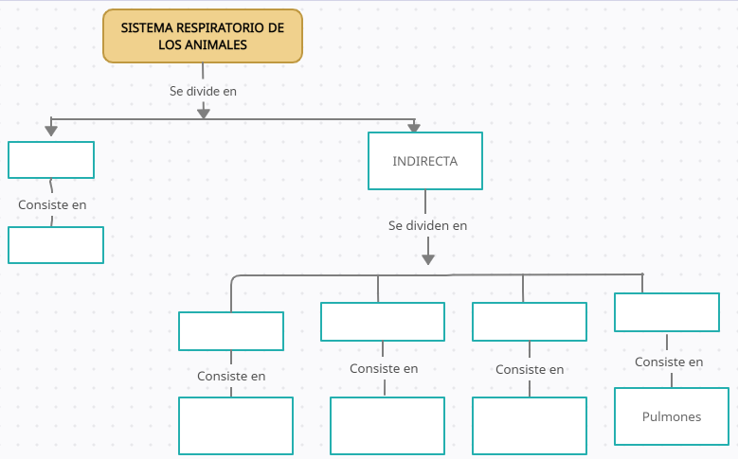

1. Coloca al frente de los siguientes animales el tipo de respiracion que presenta:
2. Lombriz californiana: ____________
3. Mosca:______________
4. Perro: ________________
5. Rana:_____________
6. Pez Globo:__________
7. Vaca: __________________
8. Gallina:______________
9. Cien pies: ________________
10. Abeja:________________
11. Caballo_______________
12. Trucha:_______________



|  |  |  |  |  |
| --- | --- | --- | --- | --- |
| **VALORA TU APRENDIZAJE** | | **SI** | **NO** | **A VECES** |
| **1.Cognitivo** | Reconoce los procesos de respiración de las plantas y los animales; diferenciando las estructuras que ayudan en el proceso. |  |  |  |
| **2.Procedimental** | Explica el proceso de respiración anaeróbica elaborando productos fermentados. |  |  |  |
| **3.Actitudinal** | El estudiante demuestra una buena actitud para el desarrollo de las actividades. |  |  |  |